老师，我大致给您说一下我们这篇论文的思路：

我们首先是假设使用一个集装箱，然后用lingo编程求解出了一个离五个医院距离之和最小的位置，但是我们发现由于无人机飞行距离有限，因此有一个医院到达不了，所以我们考虑使用三个集装箱。

由于最左侧那个医院太过于偏僻，如果要飞到这个医院则不可能同时到第二个医院，所以我们干脆直接将一个集装箱放在最左侧的医院处。

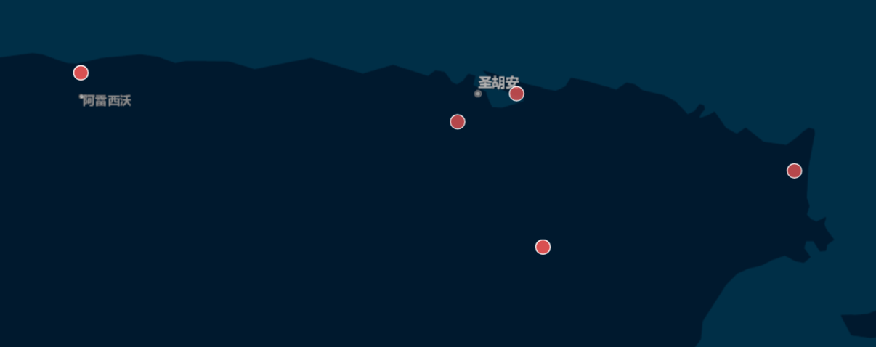

再考虑另外两个集装箱，我们设计了一个整数线性规划，考虑需求以及距离，求解得到一个集装箱放在最右侧，一个集装箱放在正中心那个城市可以使得总的目标函数最大。

所以我们的位置布局完成，将三个集装箱放在三个城市。

再考虑飞机的选择，我们打算使用模糊综合评价模型去选择飞机，利用该模型将飞机的性能进行排序，从中选择前三名即可。评级的因素包括了载货量，速度，续航时间。这三种因素的权重我们使用了因子分析法，计算这三种因素的因子贡献率，将其作为权重用于模糊综合评价模型，最终我们得到了性能最优的三种飞机。

再考虑飞机的安排。由于飞机货舱非常大，使用一架飞机运输完全可以满足一个城市的药物需求。因此我们考虑的是一个飞机负责一个城市的药物需求。同时，搭载视频功能的飞机我们将其用于道路监控，我们在google地图上高亮显示了基地附近的道路。遍历所有道路，派出多架无人机同时侦察。

至此，基本要求完成，此外，由于整个左下区域未完成覆盖，因此我们以左下区域大城市ponce为例，考虑台风过境路线、风速、距离台风轨迹的距离、人口这几个因素，利用神经网络模型预测了ponce的药物需求量，以此为据向该组织提出建议